课题1燃烧与灭火
一、学习目标
★1、知道燃烧的条件和灭火的原理；
2、了解几种常见灭火器的灭火原理和使用范围；
3、了解易燃物和易爆物的安全知识。
二、知识准备
1、描述燃烧与我们社会和生活的联系（有利和有害两方面）
2、回答前面我们曾经学过哪些物质可以与氧气在点燃的条件下发生反应并写出部分化学方程式
事 例 | 反应的化学方程式 | 观察到的现象
磷的燃烧 |  | 发光、放热，有大量白烟
三、学习探究
【导入】前面我们接触到了那么多物质的燃烧，你能总结出什么叫燃烧吗?你能猜想燃烧的发生与哪些因素有关吗？通过今天的学习，我们会系统的掌握关于燃烧和灭火的更多知识。
【自主学习】
结合前面所学知识总结燃烧的概念
猜想燃烧需用的条件是什么？
阅读教材P_{124～125}.思考下列问题：
1、铜片上的白磷燃烧而红磷不燃烧，说明燃烧需要什么条件
2、 铜片上的白磷燃烧而热水中的白磷不燃烧，说明燃烧需要什么条件
3、本来在热水中不燃烧的白磷在通入氧气（或空气）后燃烧，说明燃烧需要什么条件

【交流学习】小组内交流讨论燃烧需要哪些条件？
【观察思考】
观察老师演示[实验7-1]，并记录实验现象。
现象
分析
结论：（燃烧需要同时满足三个条件，才能发生： 、 、
【自主学习】学生阅读教材P_{125～126}.思考下列问题：
- 根据燃烧的条件推论灭火原理及方法
【精讲点拨】
燃烧需要三个条件缺一不可，因此，灭火的原理是在燃烧条件基础上总结出来的。灭火原理的应用一般要结合具体的情况去分析并选择合适的灭火方法。
【交流学习】
1、（1）你如何熄灭蜡烛？
（2）炒菜时油锅中的油不慎着火，如何处理？为什么？
（3）堆放杂物的纸箱着火了，如何处理？为什么？
（4）扑灭森林火灾时的方法之一是将大火蔓延线路前的一片树木砍掉，为什么？
（5）如何解释“釜底抽薪”和“杯水车薪”这两个成语？
【自主学习】学生阅读教材P_{127～129}.思考下列问题：
1、了解几种常见灭火器的灭火原理和使用范围；
2、爆炸引起的原因；
可燃物在 内急剧地燃烧，短时间内积聚大量的热使 迅速膨胀而引起爆炸。
- 观察【实验7—3】并进行分析，填写下列表格
现象
分析
4、结合细铁丝在空气中不能燃烧而在氧气中剧烈燃烧的事实及上述实验总结影响燃烧剧烈程度的因素
5、了解易燃物和易爆物的安全知识，记住一些燃烧与爆炸有关的图标
四、达标测试
1、燃烧是指____________________,着火点是______________________。
2、在赤壁之战中，周瑜的军队点燃战船，熊熊燃烧的战船借助东风直冲曹军的木船，使曹军的木船燃起大火，据燃烧的条件填空：曹军的木船是_______________，木船燃烧的条件是______________、_________________。
3、小刚和小强用图甲和图乙所示实验来探究可燃物燃烧的条件。经查阅资料知：
白磷着火点为40℃，红磷着火点为240℃，它们在空气中燃烧都生成有毒的白烟——五氧化二磷，五氧化二磷易溶于水。
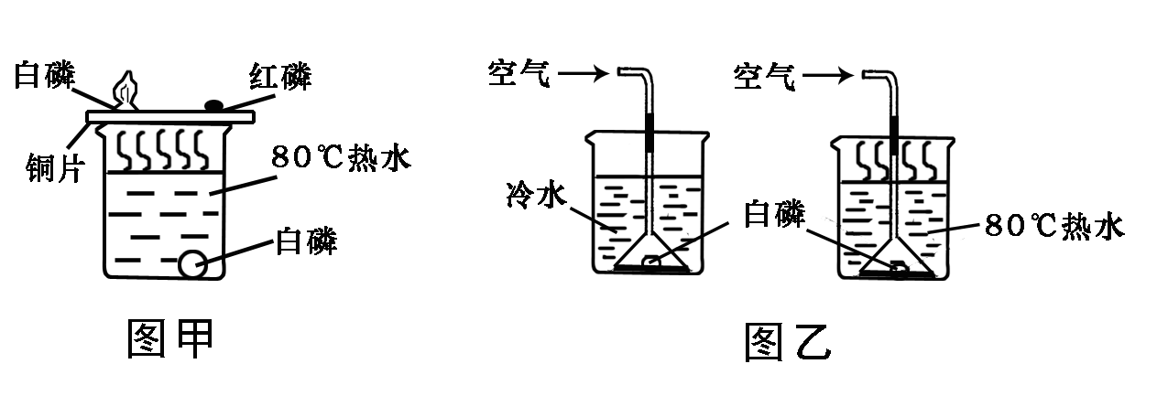
(1)小刚用图甲所示装置进行实验，观察到的现象是
。
(2)小强用图乙所示装置进行实验，得到以下实验事实：
①不通空气时，冷水中的白磷不燃烧；②通空气时，冷水中的白磷不燃烧；③不通空气时，热水中的白磷不燃烧；④通空气时，热水中的白磷燃烧。
该实验中，能证明可燃物通常需要接触空气才能燃烧的实验事实是(填序号，下同) ；
能证明可燃物必须达到一定温度(着火点)才能燃烧的实验事实是 。
(3)“化学实验的绿色化”要求实验室的“三废”排放降低到最低程度并能得到妥善处理。图甲与图乙所示实验相比， (填甲或乙)更体现了化学实验的绿色化追求。
4、灭火毡是一种新型的灭火用品。使用时，将灭火毡从套中取出，覆盖在燃烧物上，以达到灭火目的。
（1）灭火毡灭火的原理是
（2）灭火毡是由羊毛和铝制纤维制成的，羊毛和铝制纤维都是可燃物，但在灭火时灭火毡却没有燃烧，其原因是
（3）请你举出一种与上述灭火原理不同的灭火方法
五、能力提升
如图所示，表示可燃物易着火的点是 点
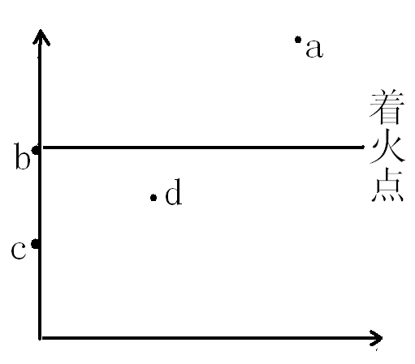
六、课堂小结
谈谈你这节课的收获、困惑及你还想获得的知识分别有哪些。
课后练一练
必做题
1、下列关于燃烧的说法最确切的是（ ）
A、燃烧一定是化合反应 B、在空气中不能燃烧的物质在氧气中也不能燃烧
C、可燃物不进行点火是不可能燃烧的 D、燃烧是剧烈的发光发热的化学反应
2、一场大火往往由一个小小的烟头引起，烟头在火灾中所起的作用是（ ）
A、提供可燃物 B、使可燃物的温度达到着火点
C、提供氧气 D、 降低可燃物的着火点
3、下列灭火实例中，利用了“隔离可燃物”的原理的是（ ）
A、住宅着火消防队员用高压水龙头向着火处喷水
B、烧菜时油锅着火迅速盖上锅盖
C、实验时酒精不慎洒出并燃烧，通常用湿抹布盖灭
D、发生森林火灾时，将火焰蔓延线路前方的小片树林砍掉
4、在煤矿的矿井里，为了防止瓦斯爆炸常采用的安全措施是（ ）
A、进矿井时先做灯火实验 B、准备好灭火器材
C、通风并严禁烟火 D、戴装有活性炭的面具
5、关于易燃和易爆物品的生产使用和运输储存方法不正确的是（ ）
A、存放时要露天存放，紧密堆积
B、搬运取用时要轻拿轻放不能砸摔和撞击
C、运输时，避开人口稠密区
D、生产厂房、仓库等建筑物与周围建筑物间要留有足够的防火距离
6、烧木柴时，通常把木柴架空一些才能燃烧更旺，这是因为（ ）
A、木柴是可燃物 B、温度易达到着火点
C、散热的速率快 D、使木柴与空气充分接触
7、将下列灭火时采取措施的原理填在横线上
（1）森林着火后铲出一条隔离带
（2）家里煤气起火时，应先关闭阀门
(3)用尘土盖在燃烧的化学药品上
（4）用扇子扇灭燃着的蜡烛
选做题
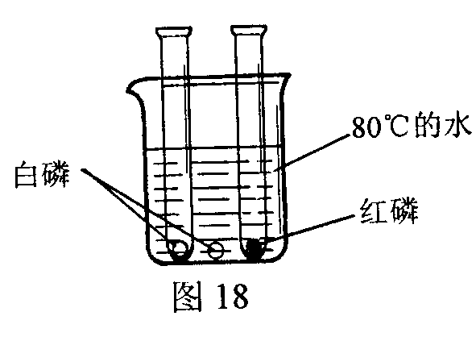
8、(08河北)为了探究燃烧的条件，小军查阅资料得知：白磷的着火点为40℃，红磷的着火点为240℃,五氧化二磷会刺激人的呼吸道。他设计了如图
所示的实验装置。将分别盛有少量白磷和少量红磷
的两支试管，放入到盛水的烧杯中，另将少量白磷
直接投入到烧杯的水中。观察到的实验现象如下：
①试管中的白磷燃烧，产生大量的白烟；②试管中的红磷不燃烧；③烧杯中的白磷不燃烧。
(1)白磷燃烧的化学方程式为
(2)分析实验现象，得出结论。
由现象①②得到的燃烧条件是
由现象①③得到的燃烧条件是
(3)请举一例说明燃烧必须有可燃物参加。

(4)请你根据小军查阅的资料和实验现象，指出他设计的装置有何不足。

